- Schreibe den Tagesablauf von Maja.
Maja steht um…
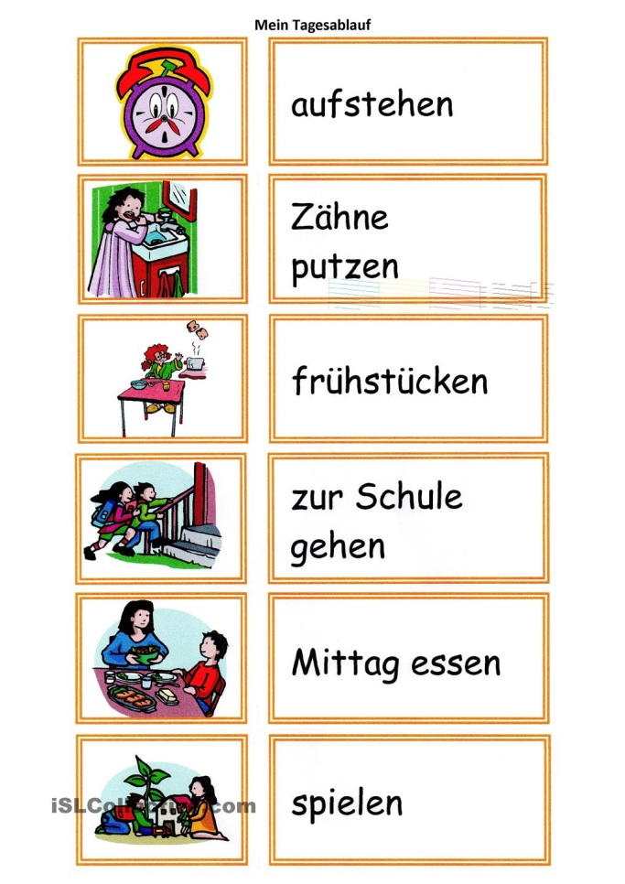

- Modalverben
http://www.michaelster.ch/lueckentexte/index.php?lid=345&id=12&variante=1
- Was passt in den, ins oder in die

Die Kinder gehen _____________Sprachschule.
Wer geht mit mir _____________ Garten.
Es geht ___________Fussballclub.
Ihr geht sicher __________Pizzeria.

